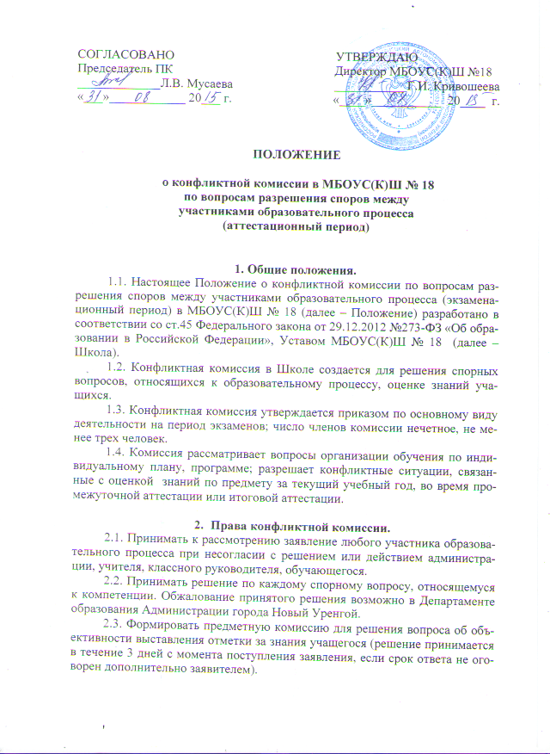

2.4. Запрашивать дополнительную документацию, материалы для проведения самостоятельного изучения вопроса.
2.5. Рекомендовать приостанавливать или отменять ранее принятое решение на основании проведенного изучения при согласии конфликтующих сторон.
2.6. Рекомендовать изменения в локальных актах школы с целью демократизации основ управления или расширения прав учащихся.

3. Члены конфликтной комиссии обязаны:
3.1. Присутствовать на всех заседаниях комиссии.
3.2. Принимать активное участие в рассмотрении поданных заявлений.
3.3. Принимать решение по заявленному вопросу открытым голосованием (решение считается принятым, если за него проголосовало большинство членов комиссии).
3.4. Принимать своевременно решение в установленные сроки, если не оговорены дополнительные сроки рассмотрения заявления.
3.5. Давать обоснованные ответы заявителем в устной или письменной форме в соответствии с их пожеланиями.

4. Организация деятельности конфликтной комиссии.
4.1. Назначение членов комиссии оформляется приказом по школе.
4.2. Заседания конфликтной комиссии оформляются протоколом.
4.3. Протоколы заседаний конфликтной комиссии сдаются вместе с отчетом за учебный год заместителю директора по учебно-воспитательной работе и хранятся в документах 3 года.

